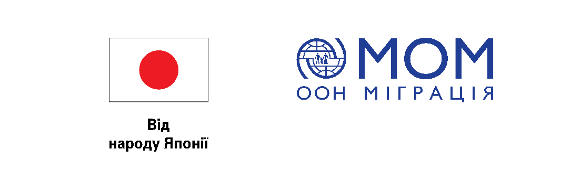
Курси професійної підготовки та перепідготовки в рамках проєкту МОМ «Стійкі та інклюзивні громади в Україні»
Основною метою заходів із розвитку професійних навичок є посилення економічного розвитку громад шляхом підвищення конкурентоспроможності претендентів на роботу, які мають труднощі у виході на місцеві ринки праці.
Курси професійної підготовки/перепідготовки являють собою короткострокові (3-4 місяці) групові курси, спрямовані на забезпечення якісної професійно-технічної підготовки за напрямом, обраним кожним кандидатом індивідуально із запропонованого переліку (переліки складаються МОМ у співпраці з місцевими центрами зайнятості та орієнтовані на наявний попит на відповідному місцевому ринку праці).
Пріоритетні (але не виключні) цільові групи населення:

- Внутрішньо переміщені особи
- Особи, що повернулися після переміщення
- Жінки
- Молодь (16-24 роки)
- Особи віком 50+
- Ветерани
- Дружини/чоловіки ветеранів
- Діти ветеранів (не молодше 16 років)
- Дружини/чоловіки учасників бойових дій
- Діти учасників бойових дій (не молодше 16 років)
- Дружини/чоловіки загиблих учасників бойових дій
- Діти загиблих учасників бойових дій (не молодше 16 років)
- Батьки осіб з інвалідністю
- Опікуни осіб з інвалідністю
- Батьки-одинаки, які мають неповнолітніх дітей
- Діти-сироти/напівсироти (не молодше 16 років)
- Діти в багатодітних родинах (не молодше 16 років)
- Особи у складних життєвих обставинах

Претенденти на навчання повинні відповідати таким обов’язковим вимогам:
- мешкати в цільовій громаді;
- мати намір залишатися у громаді або області щонайменше протягом найближчого року;
- бути не молодшими 16 років;
- мати бажання здобути навички за одним із запропонованих професійних напрямів.

Етапи відбору претендентів на навчання:
- реєстрація через реєстраційну форму;
- очна співбесіда з командою МОМ.
Перелік напрямів:
Калуська громада:
- Водій вантажного автомобіля - категорії C, С1,CE, С1Е (м. Калуш) – 3,5 місяці
- Водій автобуса - категорія D (м. Калуш) – 2 місяці
- Кухар (м. Калуш)
- Електрозварник на автоматичних та напівавтоматичних машинах

Орієнтовний початок навчання – жовтень-листопад 2024 року.

Реєстраційна форма:
https://ee.kobo.iom.int/x/D8KYyRAl


Реєстрація триватиме з 1 серпня 2024 року по 15 вересня 2024 року.

Контактна особа – консультант МОМ Ростислав Барабаш
+380980620206
rbarabash@iom.int

Проєкт фінансується Урядом Японії.

